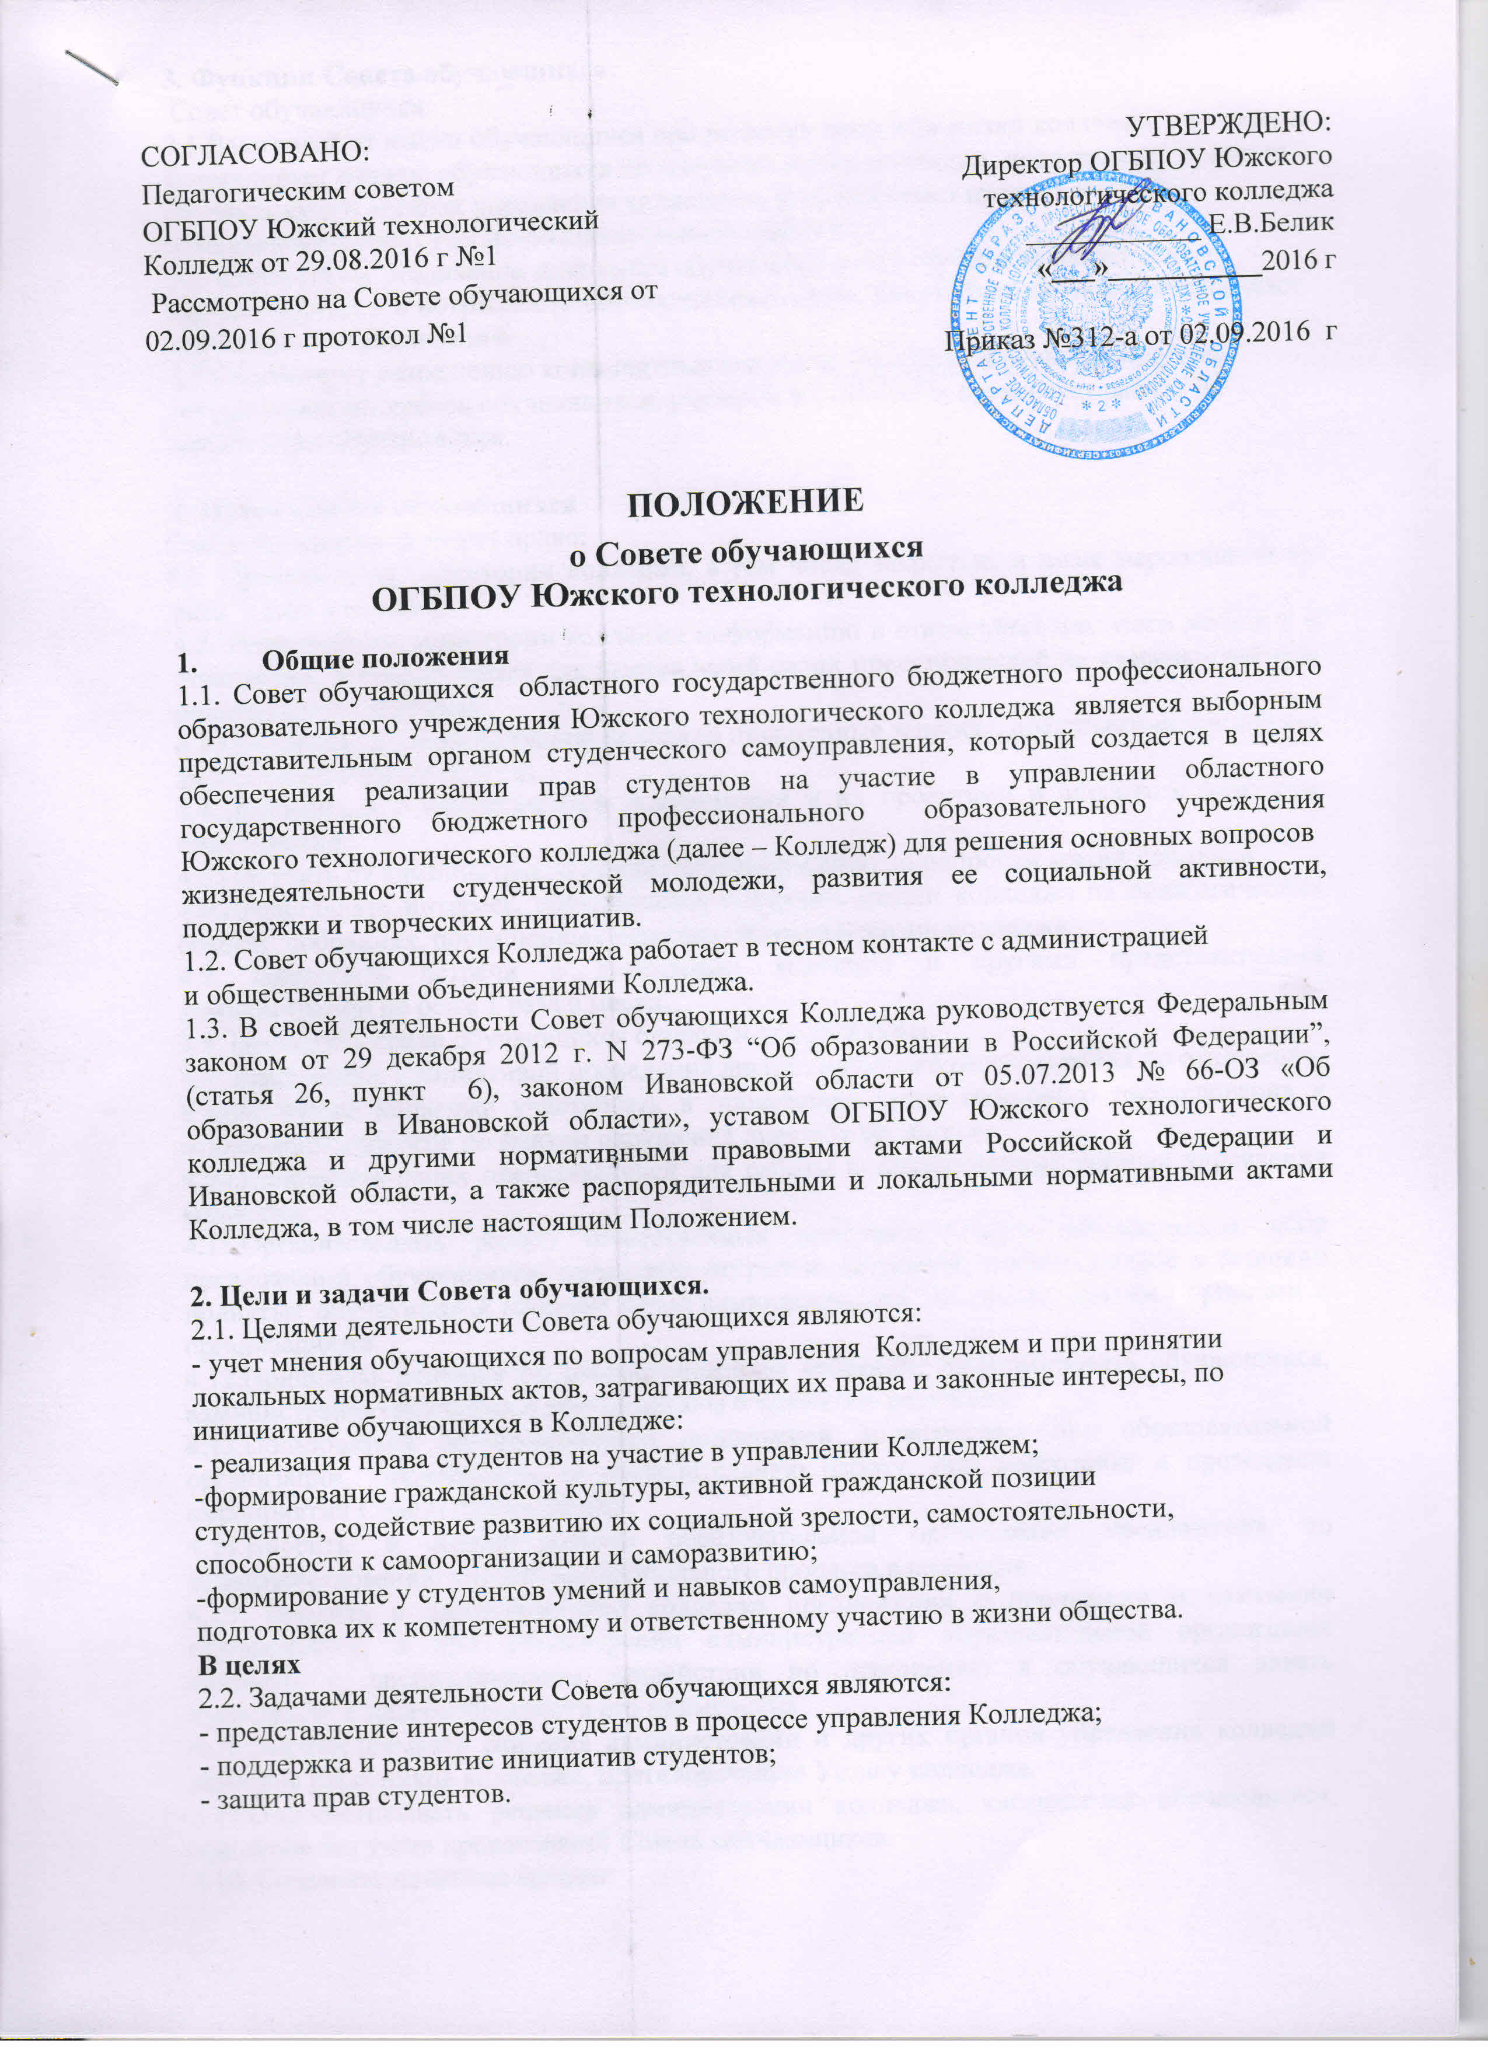
3. Функции Совета обучающихся:
Совет обучающихся:
3.1.Выступает от имени обучающихся при решении вопросов жизни колледжа, изучает и формулирует мнение обучающихся по вопросам жизни колледжа, представляет позицию обучающихся в органах управления колледжем, разрабатывает предложения по совершенствованию учебно-воспитательного процесса.
3.2. Содействует реализации инициатив обучающихся во внеучебной деятельности: изучает интересы и потребности обучающихся в сфере внеучебной деятельности, создает условия для их реализации.
3.3.Содействует разрешению конфликтных вопросов, участвует в решении проблем, согласовании интересов обучающихся, учителей и родителей, организует работу по защите прав обучающихся.

4. Права Совета обучающихся
Совет обучающихся имеет право:
4.1. Проводить на территории колледжа, в том числе закрытые, и иные мероприятия не реже 1 раза в неделю;
4.2. Размещать на территории колледжа информацию в отведенных для этого местах и в стенгазетах, получать время для выступлений своих представителей на классных часах и родительских собраниях.
4.3.Направлять в администрацию колледжа письменные запросы, предложения и получать на них официальные ответы.
4.4.Знакомиться с нормативными документами и их проектами и вносить к ним свои предложения.
4.5.Получать от администрации колледжа информацию по вопросам жизни колледжа
4.6.Представлять интересы обучающихся в администрации колледжа на педагогических советах, собраниях, посвященных решению вопросов жизни колледжа.
4.7. Проводить встречи с директором колледжа и другими представителями администрации не реже 1 раза в месяц.
4.8. Проводить среди обучающихся опросы и референдумы.
4.9. Выступать с инициативой проведения дисциплинарного расследования по отношению к работникам колледжа участвовать в проведении дисциплинарного расследования в отношении педагогов по фактам нарушения прав обучающихся.
4.10.Направлять своих представителей для работы в коллегиальных органах управления колледжа.
4.11.Организовывать работу общественных приемных Совета обучающихся, сбор предложений обучающихся, проводить открытые слушания, ставить вопрос о решении поднятых обучающихся проблем перед администрацией колледжа, другими органами и организациями.
4.12.Принимать решения по рассматриваемым вопросам, информировать обучающихся, администрацию колледжа и другие органы о принятых решениях.
4.13.Пользоваться организационной поддержкой должностных лиц образовательной организации, отвечающих за воспитательную работу, при подготовке и проведении мероприятий Совета обучающихся.
4.14.Вносить в администрацию образовательной организации предложения по совершенствованию учебно-воспитательного процесса в колледже.
4.15. Вносить в администрацию колледжа предложения о поощрении и наказании обучающихся, а при рассмотрении администрацией образовательной организации вопросов о дисциплинарном воздействии по отношению к обучающихся давать заключение о целесообразности его применения.
4.16.Опротестовывать решения администрации и других органов управления колледжа действия работников колледжа, противоречащие Уставу колледжа.
4.17.Опротестовывать решения администрации колледжа, касающиеся обучающихся, принятые без учета предложений Совета обучающихся.
4.18. Создавать печатные органы.
4.19.Участвовать в решении вопросов о назначении педагогов на должность классного руководителя и освобождении с этой должности.
4.20.Устанавливать отношения и организовывать совместную деятельность с Совета обучающихся других образовательных организаций.
4.21.Направлять представителей Совета обучающихся на заседания органов управления
Образовательных организаций, рассматривающих вопросы о дисциплинарных проступках обучающихся.
4.22.Использовать оргтехнику, средства связи и другое имущество образовательной организации по согласованию с администрацией.
4.23. Участвовать в разрешении конфликтных вопросов между обучающихся, педагогами и родителями.
4.24.Вносить предложения в план воспитательной работы колледжа.
4.25.Представлять интересы обучающихся в органах и организациях вне колледжа.
4.26.Участвовать в формировании составов делегаций на мероприятиях городского уровня и выше.
4.27.Осуществлять иные полномочия в соответствии с законодательством и Уставом колледжа
5. Порядок формирования и структура Совета обучающихся
Совет обучающихся формируется на выборной основе сроком на один год.
В состав Совета обучающихся входят обучающихся колледжа, которые делегируется по одному представителю от группы.
Состав Совета обучающихся формируется путем прямых выборов из числа выдвинутых кандидатур.
Состав Совета обучающихся избирается студенческой конференцией.
Совет обучающихся самостоятельно определяет свою структуру, избирает из своего состава Председателя Совета обучающихся.
В составе Совета обучающихся могут быть сформированы комиссии и инициативные группы (комитеты).

6. Ответственность
6.1. Деятельность Совета обучающихся направлена на всех студентов колледжа.
6.2. Решения Совета обучающихся распространяются на всех студентов.
6.3. Администрация колледжа несет расходы, необходимые для обеспечения деятельности Совета обучающихся.
6.4. Для обеспечения деятельности Совета обучающихся администрация колледжа предоставляет в безвозмездное пользование помещения (кабинеты), средства связи, оргтехнику и другие необходимые материалы, средства и оборудование.

7. Заключительные положения
Настоящее положение вступает в силу с момента утверждения.
Изменения в настоящее положение вносятся Советом обучающихся по предложению ученического совета.

